МЕСТО |  | РАДУГА |  |  |  |  | Заказ:
1 |  | Стойки | 6
2 |  | Горка | 1
3 |  | Мат 100х120х5 под ЗАКАЗ |  |  |  |  | Шнур для сетки 19 м | 1
3 |  | Перекладины металл 106,5 см | 2 |  |  |  | Шнур для стяжки 1,5 м | 1
3 |  | Перекладины металл 111,5 см | 1 |  |  |  | Канат | 1
3 |  | Перекладины 48см | 5 |  |  |  | пакет № 30 | 1
3 |  | Перекладины с отверст. 48см | 3 |  |  |  | Паспорт | 1
3 |  | Перекладины съемные металл. 48см. | 2
 |  | Проверь ПОДРОБНОСТИ в ЗАКАЗе |  |  |  |  | УПАКОВЩИК+дата: "___"_________ 2019

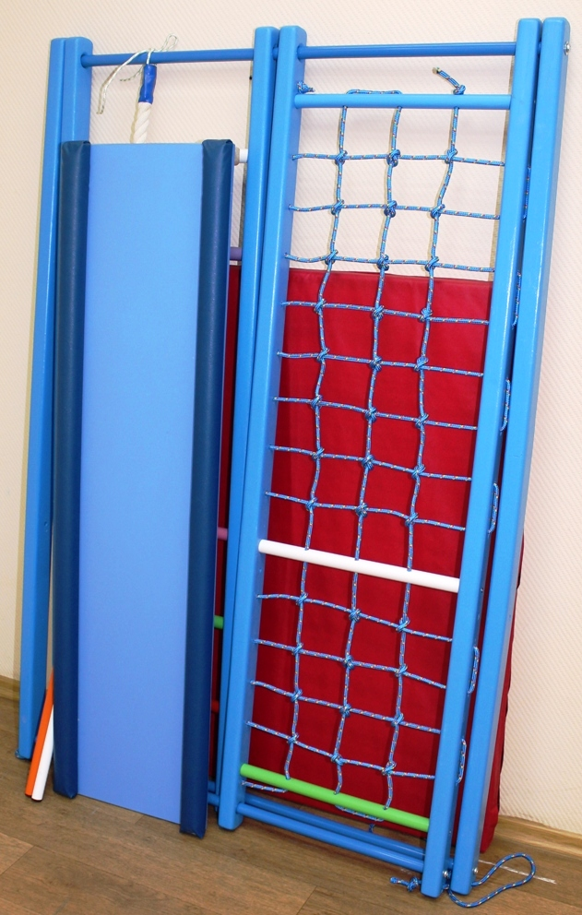
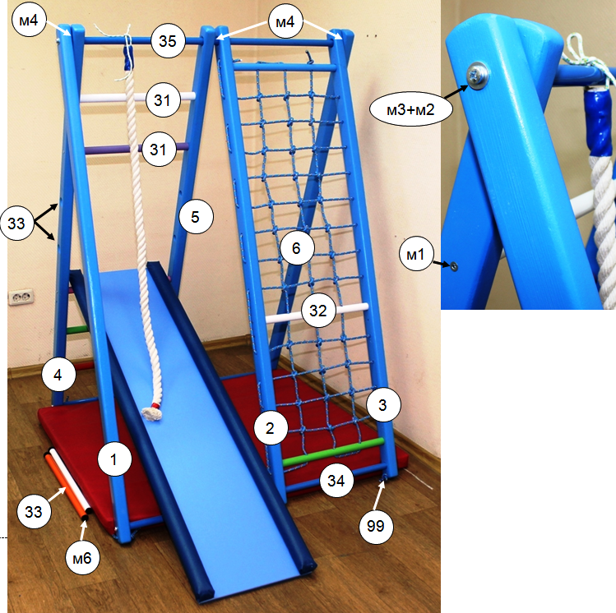

ДОМАШНИЙ СПОРТИВНЫЙ КОМПЛЕКС
«РАДУГА»

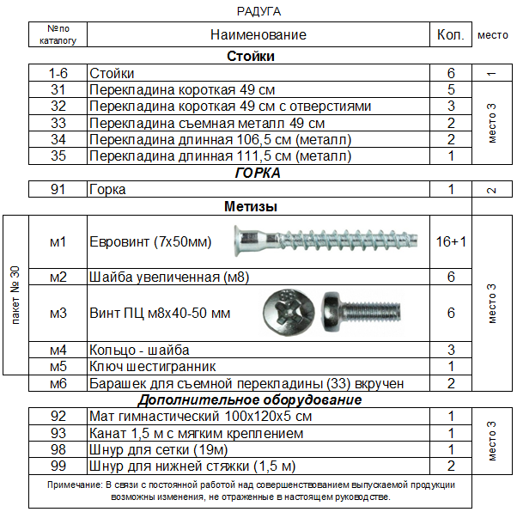
4. СБОРКА
4.1. Разложить комплектующие детали на свободном участке пола. Внимательно ознакомиться с инструкцией и рассмотреть рисунки. Если есть сомнения, то обратитесь в службу поддержки.
4.2. Сборка стороны с лесенкой.
Внимание: ВСЕ соединения только наживить. Сильно не скручивать до окончательной сборки.
В стойки для лесенки (4) и (5) вставить перекладины (31) и зафиксировать евровинтами (м1). Вставить перекладины (34) приложить стойку (6) и зафиксировать винтами (м3) и шайбой (м2). Положить на пол и собрать другую сторону по п.4.3. на полу так, чтобы стороны с перекладиной (35) были направлены друг к другу.
4.3. Сборка стороны с сеткой.
В стойки (2) и (3) вставить перекладины с отверстиями (32). Перекладины расположить так, чтобы отверстия были вдоль стоек и закрепить евровинтами (м1). Вставить перекладину (34) и зафиксировать винтами (м2+м3).
4.4. Внимание. Между стойками вставить кольца-втулки (м4). Т.е. между (1) и (4), между (5)и (2), между (3) и (6). Пропустить перекладину (35) через отверстия начиная со стойки (4): (м4)->(4)->(5)->(м4)->(2)->(3)->(м4)->(6). Приставить стойку (1) и прикрутить к (35) и (34).
4.5. Поставить каркас «домиком» и протянуть шнур (99) через отверстия в стойках (1)+(4) и (3)+(6). Положить мат. Подтянуть стойки вплотную к мату и завязать узлы на концах шнуров оставив хвостики не менее по 5 см.
4.7. Сборку гладиаторской сетки.
Сделать узел, оставив конец не менее 5 см. Пропустить шнур в отверстие внизу стойки (3). Протянуть шнур в горизонтальных направлениях, как на рис.3. Сделать хорошую натяжку. Затем протянуть шнур, вертикально фиксируя узлами (рис.2) в местах пересечения шнуров. На конце сделать узел и обрезать лишний шнур. Конец оплавить огнем.
4.8. При необходимости вставить съемные перекладины (33) и зафиксировать винтами.

5. ТРЕБОВАНИЯ БЕЗОПАСНОСТИ. ВНИМАНИЕ!
5.1. НЕ ДОПУСКАЕТСЯ:
Оставлять детей без присмотра взрослых устанавливать КОМПЛЕКС в помещениях с непрочным полом и потолком.
5.2. ОБЯЗАТЕЛЬНО проверять перед каждым занятием надежность крепления всех узлов и устойчивость КОМПЛЕКСА.
5.3. Нагрузка на КОМПЛЕКС не должна превышать 80 кг.
5.4. Не допускается самостоятельное изготовление и замена составных частей комплекса взамен полученных в комплекте от завода - изготовителя (кроме изделий, выполненных по государственным стандартам).
5.5. Для предотвращения ушибов и травм, во время занятий обязательно использовать мягкий мат, расположенный на полу под снарядами.
